
оборудования

Коммерческое предложение №

Фото | Описание | Кол во | Цена | Цена со  скидкой | Статус
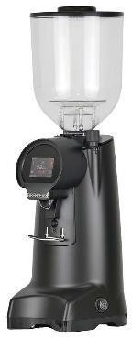 | Кофемолка Eureka Firenze 75 предназначена для мгновенного помола кофейных зёрен для последующего приготовления кофе и различных напитков на его основе.  Особенности модели:  Высокая производительность: до 6 кг молотого кофе в сутки без перегрева.  Идеальная температура помола: сохранение аромата и вкусовых характеристик кофе.  Интуитивное управление: цветной сенсорный дисплей с гибкими настройками.  Надежная конструкция: литой алюминиевый корпус и стальные компоненты | 1 шт | 399 000 |  | в наличии
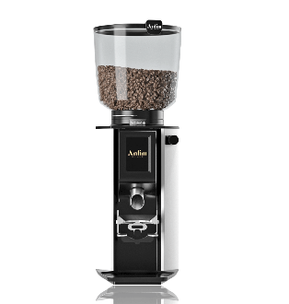 | Anfim Luna  Оснащена 65 мм плоскими жерновами Mahlkönig, обеспечивающими стабильный и качественный помол.  Особенности:  - 3,5″ сенсорный экран с 3–4 программируемыми рецептами + ручной режим.  - Скорость: 2,8 г/с (50 Гц), до 3,6 г/с (60 Гц).  - Ёмкость бункера: 2 кг.  - Удобный съёмный поддон и регулируемый носик.  - Металлический корпус, современный дизайн. Технические данные:  - Жернова: 65 мм, закалённая сталь.  - Мощность: 440–620 Вт, 1500–1800 об/мин.  - Размеры: 195×580×371 мм.  Вес: 11,2 кг. | 1шт | 690 000 |  | Под заказ
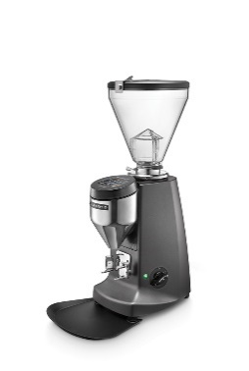 | Super Jolly V UP Electronic  Мощность - 350 Вт  Диаметр жерновов - 64 мм, плоские  Скорость - 1400 об/мин  Бункер зерен - 1,2кг  Размеры (ШхГхВ), мм - 240х420х610  Вес - 14 кг  Цвет - серебристый/черный/серый/красный/темно-красный | 1шт | 885 000 |  | в наличии
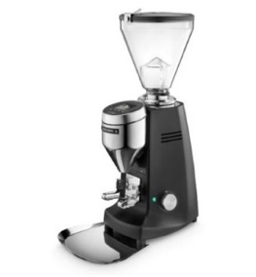 | Super Jolly V Pro Electronic  Мощность 350 Вт  Диаметр жерновов 64мм  Скорость -1400 об/мин  Бункер зерен1,1 кг  Размеры (ШхГхВ), мм 240х420х610  Вес 15 кг  Цвет: черный, серый, серебристый, алюминий, красный | 1шт | 995 000 |  | в наличии
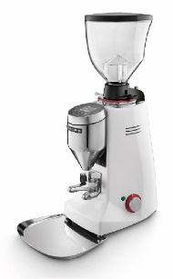 | Major VP Electronic  Мощность - 650 Вт  Диаметр жерновов - 83 мм, плоские  Скорость - 1400 об/мин  Бункер зерен - 1,8 кг  Размеры (ШхГхВ), мм - 240х455х635  Вес - 20 кг  Цвет - серебристый/черный | 1шт | 1 550 000 |  | в наличии
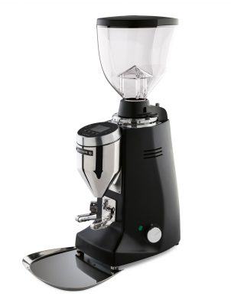 | Major V Electronic  Мощность - 650 Вт  Диаметр жерновов - 83 мм, плоские  Скорость - 1400 об/мин  Бункер зерен – 1,6 кг  Размеры (ШхГхВ), мм - 240х455х635  Вес – 20,5 кг  Цвет - серебристый/черный | 1шт | 1 350 000 |  | в наличии
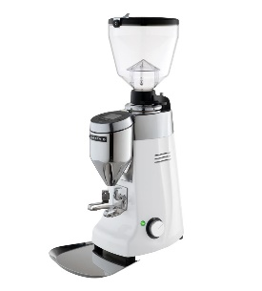 | Kony S Electronic  Мощность - 450 Вт  Диаметр жерновов - 63 мм, конические (191C)  Скорость - 420 об/мин  Бункер зерен - 1,3 кг  Производительность - 1сек / 3гр  Размеры (ШхГхВ), мм - 240х413х651  Вес - 20 кг  Цвет - серебристый/черный/серый/красный/темно-красный | 1шт | 1 600 000 |  | в наличии
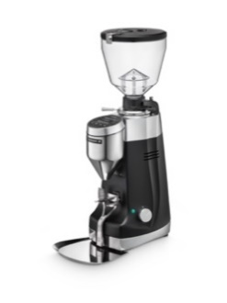 | Kony Sg Electronic  Мощность - 450 Вт  Диаметр жерновов - 63 мм, конические (191С)  Скорость - 420 об/мин 50Гц  Бункер зерен - 1,3 кг  Производительность - 1сек / 5гр  Размеры (ШхГхВ), мм - 240х413х651  Вес - 22 кг  Цвет - серебристый/черный/белый | 1шт | 1 680 000 |  | в наличии
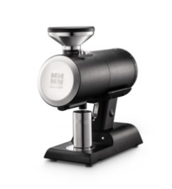 | Philos  Мощность - 400 Вт  Диаметр жерновов - 64 мм, плоские для фильтра или эспрессо (I200D или I189D)  Скорость - 1400 об/мин 50Гц  Бункер зерен – 60 гр  Размеры (ШхГхВ), мм - 153х361х351  Вес – 12,0 кг  Цвет – анодированный серебристый / анодированный черный | 1шт | 995 000 |  | в наличии
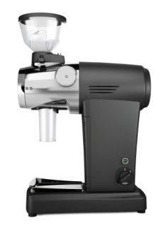 | ZM  Мощность - 900 Вт  Диаметр жерновов - 83 мм, плоские  Скорость - 800 об/мин Производительность помола для фильтр-кофе - 650 гр/мин  Бункер зерен - 0,32 кг  Размеры (ШхГхВ), мм - 245х430х645  Вес - 33 кг  Цвет - серебристый/черный/белый | 1шт | 2 100 000 |  | в наличии
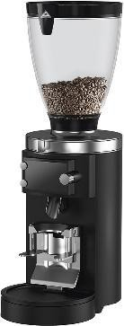 | Mahlkönig E65 GBS  Характеристики:  - Жернова: 65 мм, плоские, закалённая сталь.  - Дозировка: Grind-by-Weight (по весу, встроенные весы).  - Скорость помола: 4–6 г/с.  - Срок службы жерновов: ≈ 800 кг.  - Бункер: 1200 г (доп. 250 г и 1800 г).  - Мощность: 440–580 Вт, 220–240 В / 110–127 В.  - Размеры: 19.5×62×28.3 см.  - Вес: 12.2 кг. Особенности:  - Система Disc Distance Detection.  - Активное охлаждение.  Автовыбор профиля при установке портафильтра. | 1шт | 1 700 000 |  | в наличии
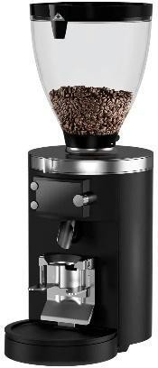 | Mahlkönig E80 GBS — профессиональная кофемолка для кофеен с высоким объёмом работы, обеспечивающая сверхбыстрый и точный помол.  Система Grind-by-Weight дозирует кофе по весу в реальном времени, а Disc Distance Detection позволяет точно контролировать степень помола.  Основные преимущества:  - Помол эспрессо за < 2 секунды на порцию 18 г.  - Дозировка по весу (Grind-by-Weight) с встроенными весами.  - Постоянная точность помола благодаря системе Disc Distance Detection.  - 80 мм стальные плоские жернова.  - Сенсорный дисплей, тихая работа, охлаждение моторного блока.  Технические параметры:  - Жернова: 80 мм, сталь.  - Диапазон регулировки: эспрессо и фильтр.  - Скорость: 6–7 г/с (эспрессо).  - Бункер: 1 800 г.  - Мощность: 1 9 0 0 Вт.  - Размеры: 240×370×690 мм.  - Вес: 17,6 кг. | 1шт | 2 200 000 |  | в наличии
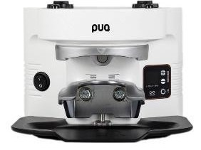  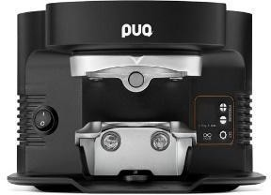 | Автотемпер Puqress M3/M5/M6 | 1шт | 710 000 |  | в наличии
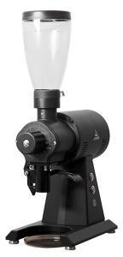 | Mahlkoenig EK 43 S  Профессиональная кофемолка для интенсивного использования в кофейнях, ресторанах и кофейных лабораториях. Является официальной кофемолкой мировых чемпионатов бариста (WCE).  Ключевые особенности  - Высокая производительность — до 91 кг кофе в час  - Универсальность помола — от мелкого (для кофе по-восточному) до крупного (для эспрессо)  - Точность помола с расхождением всего  ±0,1-0,3 грамма  - Система фильтрации — пластиковая трубка отсекает пыль и шелуху  - Компактные размеры при сохранении всех функций базовой модели  Технические характеристики  - Мощность: 1,3 кВт  - Напряжение: 220 В  - Производительность: 91 кг/ч (25 г/сек)  - Скорость вращения: 1480-1740 об/мин  - Диаметр жерновов: 98 мм  - Объем бункера: 750 г  - Габариты (Ш×Г×В): 230×410×680 мм  - Вес: 24,5 кг  - Цвет: черный | 1шт | 1 900 000 |  | в наличии
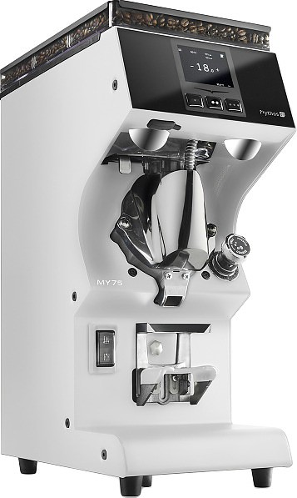 | Victoria Arduino Mythos MY 75, white  это профессиональная кофемолка с бесконечной регулировкой помола и коническими стальными жерновами, разработанная для стабильного и точного помола в кафе и дома. Современный дизайн, а мощный мотор обеспечивает ровный помол при высокой скорости работы.  - Жернова: плоские, 75 мм  - Регулировка: бесступенчатая (микрометрическая)  - Мощность: 0,65кВт  - Скорость: ~3,2–3,6 г/сек  - Бункер: 1,5 кг  - Дисплей: сенсорный (программируемые дозы)  - Вес: ~26.8 кг  - 220 В | 1 шт | 1 680 000 |  | В наличии

